GRAFCET

1. PODSTAWOWE FUNKCJE

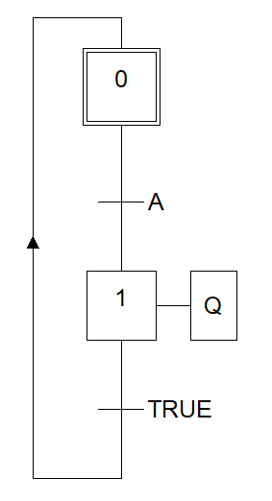
- Q = A

- Q = A ∩ B
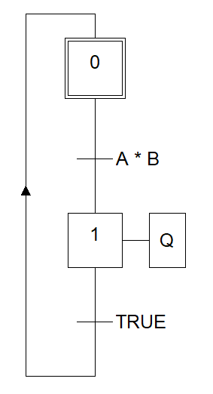
- Q = A ∪ B
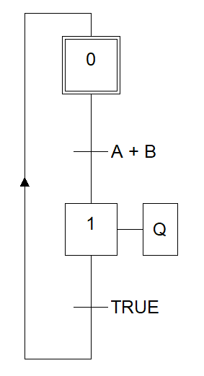

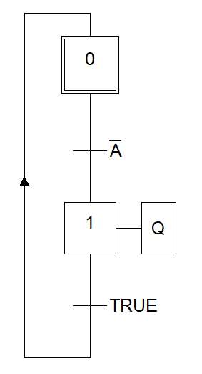

2. PRZYKŁADY

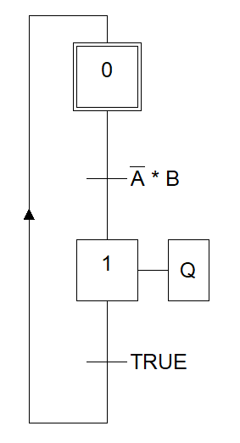

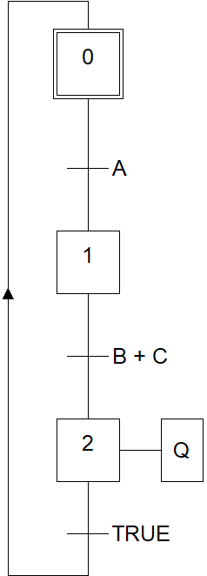

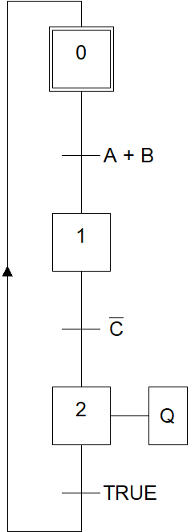

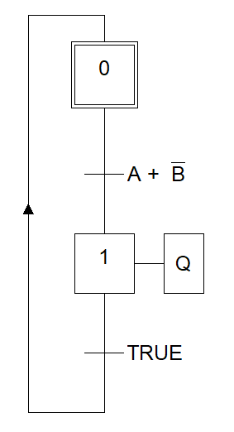

3. ELEMENTY STEROWAŃ

- opóźniona akcja / opóźnione włączenie
akcja zostanie wykonana z czasowym opóźnieniem
X105 to zmienna kroku
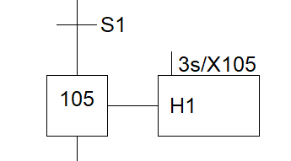

- opóźnione wyłączenie
akcja po wykonaniu utrzymuje się przez zadany czas
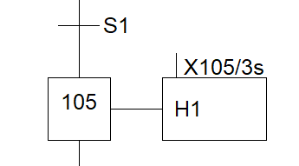

- ograniczenie czasowe akcji
poprzez zanegowanie warunku określa się ograniczoną czasowo akcję
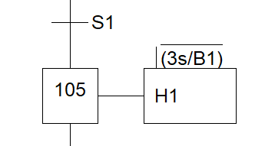

- odpytanie
akcja zostanie wykonana gdy krok jest aktywny i spełniony jest warunek przekazania
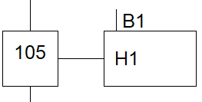

- akcja z zapamiętywaniem
stan zmiennej zostanie zapamiętany po aktywowaniu kroku
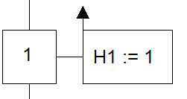

- akcja z zapamiętywaniem
stan zmiennej zostanie zapamiętany po dezaktywacji kroku
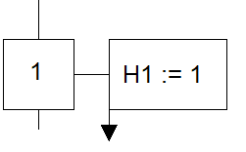

- akcja z zapamiętaniem
stan zmiennej zostanie zapamiętany po wystąpieniu zdarzenia
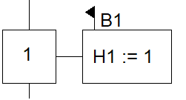

Akcje zapamiętywania mogą być związane z czasem!

- zbieżność
dwa gałęzie wykonują się równolegle, pierwsza z lewej gałąź jest najważniejsza
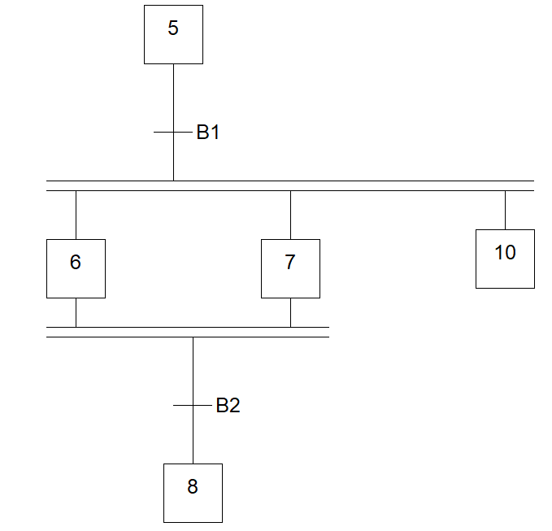

- rozbieżność
tylko jedna z gałęzi zostaje wykonana, pierwsza z lewej gałąź jest najważniejsza
